Сизых Татьяна Даниловна,
бывшая малолетняя узница концлагеря ГАК в г.Гамбурге
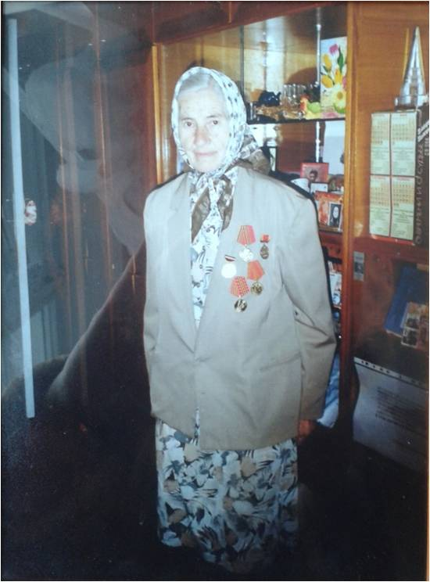
Самые обездоленные дети войны - малолетние узники фашистских концлагерей и гетто. У них отняли не только дом, хлеб, материнскую ласку – у них отняли родину и свободу. Невозможно простому человеку, не видевшему войны, представить даже маленькую долю того, что видели дети, оказавшиеся в оккупации и в лагерях смерти. «Не дай бог увидеть всего этого!»- с горестью сказала бывшая малолетняя узница Сизых Татьяна Даниловна (24 января 2015 года ей исполнилось 90 лет). Когда попросили её рассказать о военных годах , она вздохнула и сказала: «О детстве, проведенном за колючей проволокой, стараюсь не вспоминать, ни с кем не хочется делиться, тяжело это». Но всё же мужественная бабушка нашла в себе силы поведать историю своей жизни: «Я , Сизых Татьяна Даниловна (девичья - Лащёнова) родилась 24 января 1925 года в селе Русская ХаланьЧернянского района Курской области. Во время начала Великой Отечественной войны я жила с родителями и братьями в Донбассе на Украине в Луганской области Славяноcербского района в поселке Фрунзе (станция Сентяновка ).
В Луганскую область немцы пришли осенью 1942 года. До войны мой отец, Лащёнов Данил Савельевич, работал плотником в совхозе, мать, Лащёнова Мария Федотовна, работала в огородничестве того же совхоза, старшие братья тоже работали, а я с младшим братом ходила в школу.В Красную армию были призваны трое старших братьев: Андрей, Иван и Василий. Двое из них погибли на войне.
Оккупация немецкой армией территории Луганской области началась с осени 1942 года. Чтобы спастись от голода и холода, мы занимались сельским хозяйством, жили в землянке. Молодежь поселка, кого по возрасту не забрали на фронт, немцы стали принудительно сгонять в Германию .Я была насильно угнана в ноябре 1942 г. в г.Гамбург, где по май 1945 года работала на военном заводе «Гак». Концентрационный лагерь также называется «Гак».
В лагере было очень много пленных, всем были присвоены свои номера. Мой номер был 552. Нас вызывали только по этим номерам. На одежде носили наклейку «ОСТ»( нем. Ost- «восток»), что значит «русская».
На заводе я работала на сортировке металлических заготовок, работала в горячем цехе, прокаливала патроны, работала в термическом цехе. За допущенный брак при работе били по рукам. Работали по 12-14 часов, начальства было много и все - немцы. Жизнь в лагере была холодная, голодная, не человеческая: жили в каменных бараках, спали на многоярусных кроватях, были два тонких черных одеяла, подушка и матрас, набитые деревянными стружками. Кормили один раз в сутки, давали 200 грамм хлеба и постный суп с овощами. Часто бомбили лагерь и территорию завода, в это время нас сгоняли в бункер, а после бомбежки немцы с собаками выгоняли нас обратно на работу .
Недалеко от завода «Гак» была станция электрички «Охцензоль». Лагерь был отделен колючей проволокой, рядом находился другой лагерь, в котором были мужчины и женщины разного возраста из разных областей Союза.
Когда я работала в термическом цехе, вместе с нами на другом конце длинного цеха работали политические заключенные. На них была одежда черного цвета с желтыми полосками по бокам, а на голове черные беретки.
Освободили нас английские войска в мае 1945 года. Они передали нас в фильтрационные советские лагеря. Меня и четырех девочек распределили на подсобные сельскохозяйственные работы нашей советской армии в в/ч п.п. 36 987, где мы проработали с 11 июля по 5 октября 1945 года. Затем был приказ отправить нас на Родину. Добирались до дома долго, через Восточную Пруссию, Кёнигсберг, Белоруссию. Тех, кто был с Украины, отправили в город Харьков. По дороге домой нас пересаживали с одного поезда на другой, ехали мы почти месяц, никто нас не кормил». После долгой паузы Татьяна Даниловна сказал: «Не допустите войны! Боритесь за мир во всем мире! Тогда никто не будет испытывать ужасов вооруженных столкновений»

